
Liturgie Tsjerketsjinst Fryslân
Snein 29 oktober 2023
Gesinstsjinst

Om 10.00 oere yn de Flambou te Surhústerfean

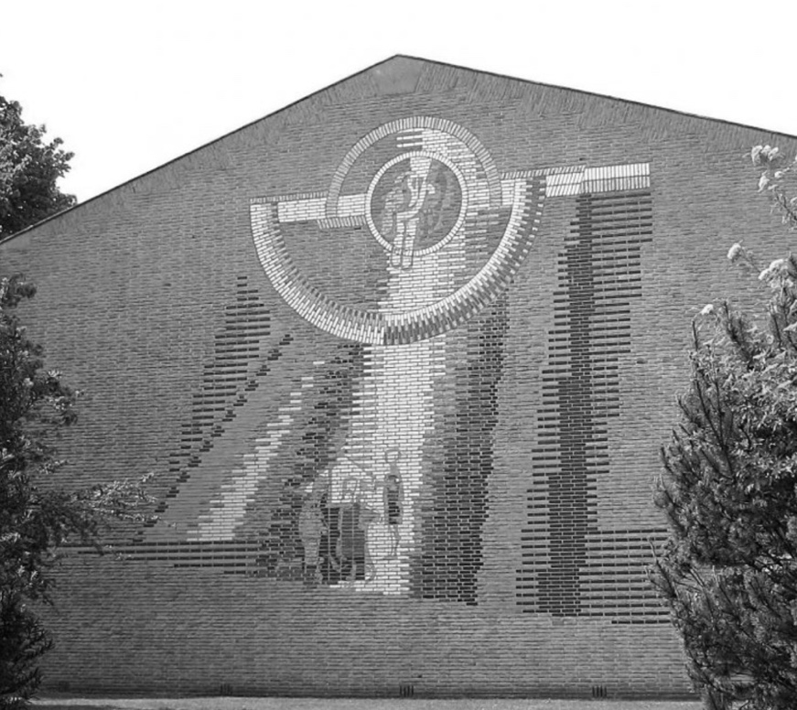

Foargonger: Anne Willem Hoekstra
Alderling fan tsjinst: Rineke Postma
Begelieding: Together4Him

Opwekking 720 God maakt vrij
In de Naam van de Vader
In de Naam van de Zoon
In de Naam van de Geest voor Uw troon
Zijn wij hier gekomen en verhogen Uw Naam
U geeft ons genade, U roepen wij aan
In de Naam van de Vader
In de Naam van de Zoon
In de Naam van de Geest voor Uw troon
Zijn wij hier gekomen en verhogen Uw Naam
U geeft ons genade, U roepen wij aan
Hoor ons loflied Heer, onze dank weerklinkt
Eng'len buigen neer, Uw gemeente zingt
En U draagt ons hoog op Uw vleugels mee
Heel de wereld ziet het
God maakt vrij, God maakt vrij
In die hoop leven wij
In de Naam van de Vader
In de Naam van de Zoon
In de Naam van de Geest voor Uw troon
Zijn wij hier gekomen en verhogen Uw Naam
U geeft ons genade, U roepen wij aan
Hoor ons loflied Heer, onze dank weerklinkt
Eng'len buigen neer, Uw gemeente zingt
En U draagt ons hoog op Uw vleugels mee
Heel de wereld ziet het
God maakt vrij, God maakt vrij
In die hoop leven wij
Ons verdriet wordt een lied
God maakt vrij, God maakt vrij
Hoor ons loflied Heer, onze dank weerklinkt
Eng'len buigen neer, Uw gemeente zingt
En U draagt ons hoog op Uw vleugels mee
Heel de wereld ziet het
Ja de wereld ziet het
God maakt vrij, God maakt vrij In die hoop leven wij
Ons verdriet wordt een lied
God maakt vrij, God maakt vrij
God maakt vrij, God maakt vrij
God maakt vrij, God maakt vrij

Welkom (Door: Deborah Hoekstra)

ELB 299 Welk een vriend is onze Jezus
Welk een vriend is onze Jezus,
die in onze plaats wil staan!
Welk een voorrecht, dat ik door Hem
altijd vrij tot God mag gaan.
Dikwijls derven wij veel vrede,
dikwijls drukt ons zonde neer.
Juist omdat wij 't al niet brengen,
in 't gebed tot onze Heer.

Leidt de weg soms door verzoeking,
dat ons hart in 't strijduur beeft.
Gaan wij dan met al ons strijden,
tot Hem, Die verlossing geeft.
Kan een vriend ooit trouwer wezen,
dan Hij, Die ons lijden draagt!
Jezus biedt ons aan genezing,
Hij alleen is 't Die ons schraagt.

Zijn wij zwak, belast, beladen,
en te neer gedrukt door zorg,
Dierb're Heiland! Onze Toevlucht!
Gij zijt onze Hulp en Borg,
Als soms vrienden ons verlaten,
gaan wij biddend tot de Heer.
In Zijn armen zijn wij veilig,
Hij verlaat ons nimmer meer.

Stil gebed, votum en groet

Kijk es (van Marcel en Lydia Zimmer)
De uitgestrekte bossen
de rotsen – een ravijn
een vijver vol met vissen
te mooi om waar te zijn
de bergen en de dalen
de vogels die ik hoor
een herder met zijn schapen
daar zijn geen woorden voor
Kijk es als je door de wereld wandelt
kijk es – dan begrijp je het misschien
je zult met woorden nooit kunnen beschrijven
wat je met je ogen allemaal kunt zien
De zee met al haar golven
de schelpen die je vindt
een vriendelijke opa
de glimlach van een kind
de gouden zonnestralen
een wolk die overdrijft
er zijn gewoon geen woorden
waarmee je dat beschrijft
Kijk es als je door de wereld wandelt
kijk es – dan begrijp je het misschien
je zult met woorden nooit kunnen beschrijven
wat je met je ogen allemaal kunt zien
Een regenboog vol kleuren
de sterren in de nacht
een kleine tere vlinder
een baby’tje dat lacht
een duif die als een engel
langs de wereld zweeft
en zoveel and’re dingen
die God geschapen heeft
Kijk es als je door de wereld wandelt
kijk es – dan begrijp je het misschien
je zult met woorden nooit kunnen beschrijven
wat je met je ogen allemaal kunt zien
Kijk es als je door de wereld wandelt
kijk es – dan begrijp je het misschien
je zult met woorden nooit kunnen beschrijven
wat je met je ogen allemaal kunt zien
Kijk es

Introductie op het thema: ‘Wie is God?’
Opwekking voor kids 77 God kent jou vanaf het begin
God kent jou vanaf het begin
helemaal van buiten en van binnenin.
Hij kent al je vreugde en al je verdriet.
Want Hij ziet de dingen die een ander niet ziet.

God kent jou vanaf het begin
helemaal van buiten en van binnenin.
Hij kent al je vreugde en al je verdriet.
Want Hij ziet de dingen die een ander niet ziet.
En weet je wat zo mooi is?
Bij Jezus voel je je vrij
om helemaal jezelf te zijn.
Want Hij houdt van jou, ja, Hij houdt van jou,
Ja, Hij houdt van jou en van mij.
God kent jou vanaf het begin
helemaal van buiten en van binnenin.
Hij kent al je vreugde en al je verdriet.
Want Hij ziet de dingen die een ander niet ziet.

God kent jou vanaf het begin
helemaal van buiten en van binnenin.
Hij kent al je vreugde en al je verdriet.
Want Hij ziet de dingen die een ander niet ziet.

En weet je wat zo mooi is?
Bij Jezus voel je je vrij
om helemaal jezelf te zijn.
Want Hij houdt van jou, ja, Hij houdt van jou,
Ja, Hij houdt van jou en van mij.

God kent jou vanaf het begin
helemaal van buiten en van binnenin.
Hij kent al je vreugde en al je verdriet.
Want Hij ziet de dingen die een ander niet ziet.
Want Hij ziet de dingen die een ander niet ziet.
Want Hij ziet de dingen die een ander niet ziet.

Psalm 139: 1-18 (Uit de basisbijbel) (Door: Yme en Yneke Sienema)
1 Een lied van David. Voor de leider van het koor.
2 Heer, U kent mij door en door.
U weet alles van mij, waar ik ook ben.
U weet alles wat ik denk.
3 U bent dag en nacht bij mij,
U weet alles wat ik doe.
4 U kent elk woord van mij,
nog voordat ik het heb gezegd.
5 U bent aan alle kanten om mij heen
en Uw hand rust op mij.
6 Het is te wonderlijk om te begrijpen.
Het is te bijzonder, ik kan er niet bij.
7 Hoe zou ik kunnen vluchten voor Uw Geest?
Waar zou ik me voor U kunnen verbergen?
8 Als ik naar de hemel zou gaan – U bent daar.
Als ik naar het dodenrijk zou afdalen – U bent daar óók.
9 Als ik zou meevliegen met de opkomende zon,
of zou gaan wonen aan de andere kant van de oceaan
10 – ook daar zou U mij leiden.
Ook daar zou Uw hand mij vasthouden.
11 Als ik me in het donker zou willen verbergen,
dan ziet U mij nog, als op klaarlichte dag.
12 Het donker kan mij niet voor U verbergen.
Voor U is de nacht zo licht als de dag.
13 U heeft mij gemaakt,
mij in de buik van mijn moeder gevormd.
14 Ik prijs U, want het is een wonder
hoe U mij heeft gemaakt.
Alles wat U heeft gemaakt, is bijzonder.
Ik weet dat heel goed.
15 U zag me al toen U mij daar in het donker vormde,
waar nog niemand anders mij zag.
16 U zag me al toen ik nog helemaal geen vorm had.
Al mijn dagen stonden al in Uw boek
toen ik nog niet één dag daarvan had geleefd.
17 Wat heeft U prachtige gedachten, God!
En zo ontelbaar!
18 Ze zijn zo ontelbaar als het zand.
Telkens als ik wakker word,
denk ik aan U.

Opwekking voor kids 233 God heeft een plan met je leven
God heeft een plan met je leven,
je bent hier met een doel.
Geloof het diep van binnen,
’t is meer dan een gevoel.
Hij doet meer dan je kan bidden,
Hij is groter dan je denkt.
Ik weet dat Hij je helpt,
ik weet dat Hij je kent.
Dus stap uit je boot, durf op water te lopen.
Vraag God om hulp en de hemel gaat open.
Wees maar niet bang, Hij is altijd bij jou.
In de storm, in de strijd, in een moeilijke tijd:
God is trouw.

God heeft een plan met je leven,
je bent hier met een doel.
Geloof het diep van binnen,
’t is meer dan een gevoel.
Hij doet meer dan je kan bidden,
Hij is groter dan je denkt.
Ik weet dat Hij je helpt,
ik weet dat Hij je kent.

Dus stap uit je boot, durf op water te lopen.
Vraag God om hulp en de hemel gaat open.
Wees maar niet bang, Hij is altijd bij jou.
In de storm, in de strijd, in een moeilijke tijd:
God is trouw.

Halleluja, halleluja.
Halleluja, halleluja.
Halleluja, halleluja.
Halleluja, halleluja.

Dus stap uit je boot, durf op water te lopen.
Vraag God om hulp en de hemel gaat open.
Wees maar niet bang, Hij is altijd bij jou.
In de storm, in de strijd, in een moeilijke tijd:
God is trouw.
Bijbellezing Deut.32: 7-14 (Uit de Basisbijbel) (Door: Ilse en Stefan Lulofs)
7 Denk eens aan vroeger.
Vraag eens aan je vader hoe het lang geleden was.
Vraag aan de oude mensen om je erover te vertellen.
8 Toen de Allerhoogste God de volken over de aarde verdeelde,
gaf Hij elk volk een eigen gebied.
Hij stelde hun grenzen vast.
Die grenzen werden bepaald door de grootte van het volk Israël.
9 Want Hij koos het volk Israël uit om zijn volk te zijn. Het volk van Jakob werd Zijn eigendom.
10 Hij vond hen in de steppen,
in de wildernis waar de wind over de vlakten huilt.
Hij leidde hen, onderwees hen, beschermde hen als Zijn lieveling.
11 Zoals een arend zijn nest bewaakt
en zijn vleugels boven zijn jongen uitspreidt,
en zoals hij een jong oppakt en het op zijn vleugels draagt,
12 zó heeft de Heer het volk geleid, alleen.
Geen andere god heeft Hem daarbij geholpen.
13 Hij bracht hen in een land van heuvels en bergen.
Hij gaf hun te eten van de oogsten van het land.
Hij gaf honing uit de rotsen,
olijfbomen op steenachtige grond,
14 boter van koeien,
melk van schapen en geiten,
vetgemeste schapen,
vlees van buffels die in Bazan grazen,
meel van het allerbeste graan,
heerlijke, bloedrode wijn.

Opwekking 488 De kracht van Uw liefde
Heer ik kom tot U, neem mijn hart, verander mij.
Als ik U ontmoet, vind ik rust bij U.
Want Heer ik heb ontdekt, dat als ik aan Uw voeten ben,
trots en twijfel wijken, voor de kracht van Uw liefde.

Houd mij vast, laat Uw liefde stromen.
Houd mij vast, heel dicht bij Uw hart.
Ik voel uw kracht, en stijg op als een arend.
Dan zweef ik op de wind, gedragen door Uw Geest, en de kracht van Uw liefde

Heer kom dichterbij, dan kan ik Uw schoonheid zien
en uw liefde voelen, diep in mij.
En Heer, leer mij U wil, zodat ik U steeds dienen kan
en elke dag mag leven door de kracht van Uw liefde.

Houd mij vast, laat uw liefde stromen.
Houd mij vast, heel dicht bij Uw hart.
Ik voel uw kracht, en stijg op als een arend.
Dan zweef ik op de wind, gedragen door Uw Geest, en de kracht van Uw liefde

Dan zweef ik op de wind, gedragen door Uw geest,
en de kracht van Uw liefde
Dan zweef ik op de wind,
gedragen door Uw Geest en de kracht van Uw liefde

Uitleg
Opwekking 807 God van Licht
In mijn twijfels, mijn verdriet,
in mijn falen ontbreekt U niet.
In uw liefde reist U mee.
U bent de rust als het stormt op zee.
U bent de rust als het stormt op zee.

In mijn onrust neemt U mijn hand;
in mijn vragen houdt Uw Woord stand.
In uw liefde reist U mee.
U bent de rust als het stormt op zee.
U bent de rust als het stormt op zee.

Refrein:
God van licht, wees mijn Gids.
Leid mij door het donker. Ik vertrouw op U.
God van licht, wees mijn Gids.
Leid mij door het donker
veilig naar de kust, waar U woont.
Waar U woont, waar U woont, waar U woont.

Storm en golven vrees ik niet.
In de morgen zing ik mijn lied.
In uw liefde reist U mee.
U bent de rust als het stormt op zee.
U bent de rust als het stormt op zee.

God van licht, wees mijn Gids.
Leid mij door het donker. Ik vertrouw op U.
God van licht, wees mijn Gids.
Leid mij door het donker
veilig naar de kust, waar U woont.
Waar U woont, waar U woont, waar U woont.
Bridge 4x:
U schijnt feller
dan de sterren.
Heer, U leidt ons door de storm.

God van licht, wees mijn Gids.
Leid mij door het donker.
Ik vertrouw op U.
God van licht, wees mijn Gids.
Leid mij door het donker
veilig naar de kust.

God van licht, wees mijn Gids.
Leid mij door het donker. Ik vertrouw op U.
God van licht, wees mijn Gids.
Leid mij door het donker
veilig naar de kust, waar U woont.
Waar U woont, waar U woont, waar U woont.

Voor- en dankgebeden (m.m.v. Tamar en Febe Postma en Hidde Vaatstra)

Opwekking 733 Tienduizend redenen
De zon komt op, maakt de morgen wakker;
mijn dag begint met een lied voor U.
Heer, wat er ook gebeurt en wat mij mag overkomen,
laat mij nog zingen als de avond valt.

Loof de Heer, o mijn ziel.
O mijn ziel, prijs nu Zijn heilige Naam.
Met meer passie dan ooit;
o mijn ziel, verheerlijk Zijn heilige Naam.

Heer, vol geduld toont U ons Uw liefde.
Uw Naam is groot en Uw hart is zacht.
Van al Uw goedheid wil ik blijven zingen;
tienduizend redenen tot dankbaarheid.

Loof de Heer, o mijn ziel.
O mijn ziel, prijs nu Zijn heilige Naam.
Met meer passie dan ooit;
o mijn ziel, verheerlijk Zijn heilige Naam.

En op die dag, als mijn kracht vermindert,
mijn adem stokt en mijn einde komt,
zal toch mijn ziel Uw loflied blijven zingen;
tienduizend jaar en tot in eeuwigheid.

Loof de Heer, o mijn ziel.
O mijn ziel, prijs nu Zijn heilige Naam.
Met meer passie dan ooit;
o mijn ziel, verheerlijk Zijn heilige Naam.

Loof de Heer, o mijn ziel.
O mijn ziel, prijs nu Zijn heilige Naam.
Met meer passie dan ooit;
o mijn ziel, verheerlijk Zijn heilige Naam.

Verheerlijk Zijn heilige Naam.
Verheerlijk Zijn heilige Naam.

Zegen

Lean on me
Hmm
Hmm hmm hmm hmm
Hmm hmm hmm hmm
Hmm hmm hmm hmm hmm
Sometimes in our lives,
We all have pain, we all have sorrow.
But if we are wise,
We know that there’s always tomorrow.
Lean on me, when you’re not strong,
And I’ll be your friend, I’ll help you carry on.
For it won’t be long, till I’m gonna need somebody to lean on.
Just call on me brother when you need a hand,
We all need somebody to lean on.
I just might have a problem that you?ll understand,
We all need somebody to lean on.
Leun op mij, als het niet gaat
Ik zal er zijn, ik help je weer op te staan
Want, het duurt niet lang, voor ik jou bel, of ik op jou leunen mag.
Just call on me brother when you need a hand,
We all need somebody to lean on.
I just might have a problem that you?ll understand,
We all need somebody to lean on.
Lean on me, when you’re not strong,
And I’ll be your friend, I’ll help you carry on.
For it won’t be long, till I’m gonna need somebody to lean on.
Lean on me, when you’re not strong,
And I’ll be your friend, I’ll help you carry on.
For it won’t be long, till I’m gonna need somebody to lean on.

De gemeente gaat zitten.
Na afloop van de dienst volgen er nog mededelingen.
Bericht van overlijden
ELB 191: 1 en 2 Veilig in Jezus’ armen
Veilig in Jezus’ armen,
Veilig aan Jezus’ hart;
Daar in Zijn teer erbarmen,
Daar rust mijn ziel van smart;
Hoor! ’t is het lied der eng’len,
Zingend van liefd’ en vreê,
Ruisend uit ’s hemels zalen,
Over de glazen zee.
Veilig in Jezus’ armen,
Veilig aan Jezus’ hart;
Daar in Zijn teer erbarmen,
Daar rust mijn ziel van smart.
Veilig in Jezus’ armen,
vrij bij mijn Heer en Borg,
vrij van ’t gewoel der wereld,
vrij van verdriet en zorg;
vrij van de vrees en twijfel,
vrij van der zonden macht;
nog slechts een weinig lijden,
nog slechts een korte nacht.
Veilig in Jezus’ armen,
vrij bij mijn Heer en Borg,
vrij van ’t gewoel der wereld,
vrij van verdriet en zorg.
Bij de uitgang staan mandjes voor de collectes.
1e voor ZWO Bijbelgenootschap 2e voor Exploitatie deurcollecte voor Algemeen kerkelijk werk

De uitzendingen van de kerkdiensten door Omrop Fryslân
worden zeer gewaardeerd. Dat is bekend uit de vele reacties die bij ons binnenkomen uit binnen-en buitenland. Voor de kosten van deze kerkdiensten is de Wurkgroep geheel afhankelijk van giften. Als u wilt bijdragen in die kosten en wilt meehelpen aan de voortzetting van de uitzendingen kunt u een bijdrage overmaken naar het bankrekeningnummer van de Raad Van Kerken Fryslân:
IBAN NL 15 RABO 0373 744 471 o.v.v. Wurkgroep Tsjerketsjinsten Omrop Fryslân.

